**Cégep de Matane**

**2018**

**Maxime Szaja – Kelyan Chauffourrier – Nicolas Damonneville**

***Linked Souls***

**Analyse**

**Fonctionnelle**

# Règles du jeu

Le jeu que nous développons est un jeu d’aventure et de coopération à deux personnes, nous voulons accentuer l’aspect coopération. Il faudra coopérer avec son partenaire pour venir à bout des boss et réunir tous les fragments qui parmettent de finir le jeu. L’ambiance générale du jeu fera en sorte qu’il faille coopérer avec son partenaire. Il y aura un système de progression de coopération, plus les joueurs jouenront ensemble et plus ils débloqueront des attaques combinées essentielles à la reussite du jeu.

* Notre jeu nécéssite obligatoirement 2 personnes pour pouvoir être terminé.
* Ne pas utiliser un micro ou un chat externe au jeu est fortement conseillé pour une meilleure expérience.
* Il faut vaincre tous les boss, certaines ne peuvent pas être vaincus sans posseder une certaine complicité avec son partenaire.
* Il y a un système d’argent virtuel dans le jeu.
* Il est possible d’acheter des items dans des shops
* Il y a un système de progression et d’experience à acquérir.
* Le but du jeu est de rassembler des fragments d’âme, et de vaincre le boss de fin.

# Interfaces

## Écran 1

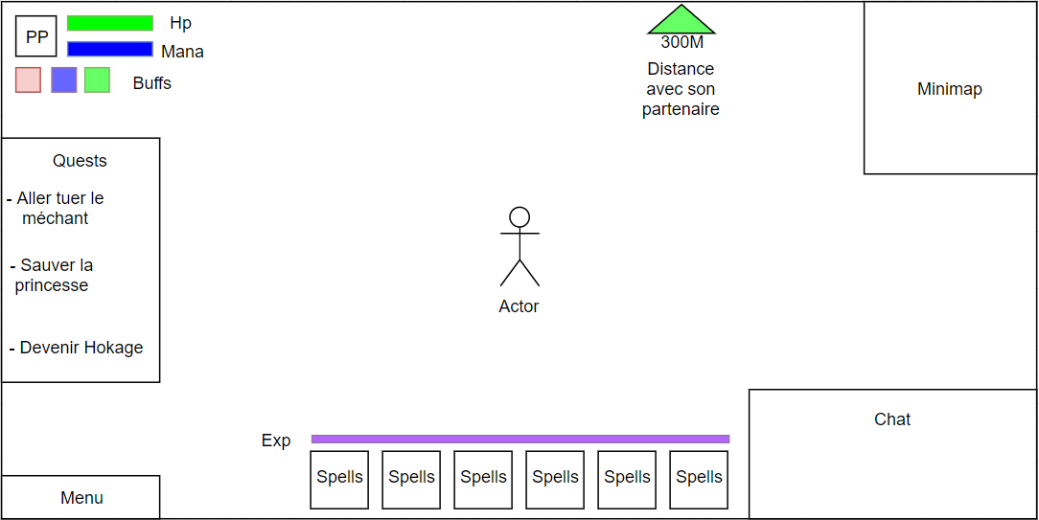

L’ecran un est l’écran d’accueil, le joueur peut se connecter à sa partie, quitter le jeu ou aller dans les options.

## Écran 2

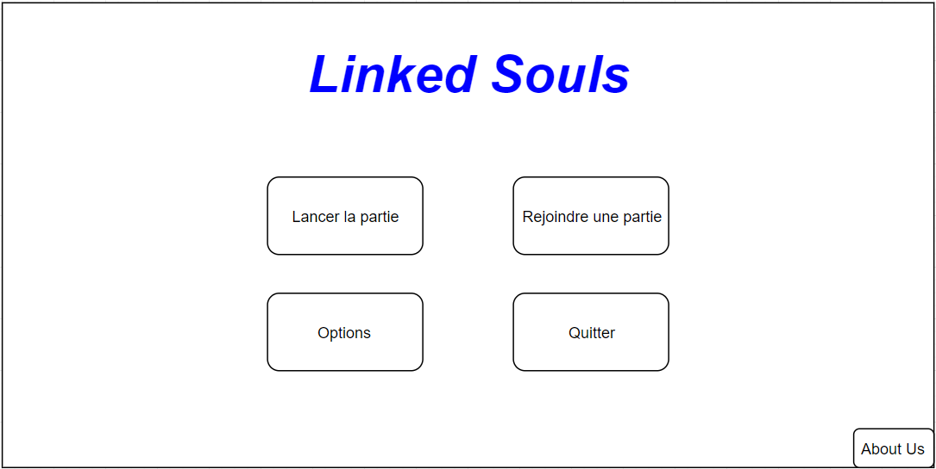L’écran deux est l’écran du jeu, avec le HUD qu’aura le joueur, il y a une mini-map, ses sorts, des quêtes, sa barre de vie, de magie et de collaboration avec son équipier. Il y a aussi un menu pour accéder aux options, sauvegarder ou quitter le jeu. Il a aussi un onglet inventaire.

## Écran 3

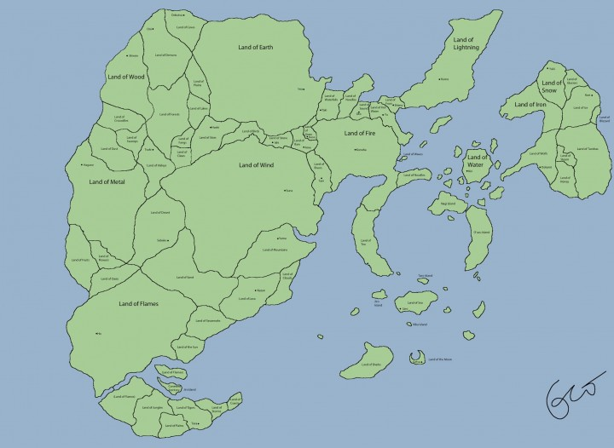

L’écran trois est la map zoomée au maximum et en plein écran.

# Cas d’utilisation

## Diagramme des cas d’utilisation

Insérez une copie de votre diagramme UML de cas d’utilisation

Le diagramme de cas d’utilisation est une table des matières des fiches de cas d’utilisation présentées, vous avez un ovale pour une fiche. Si une fiche mentionne une autre fiche, c’est alors qu’il y a un lien entre les ovales.

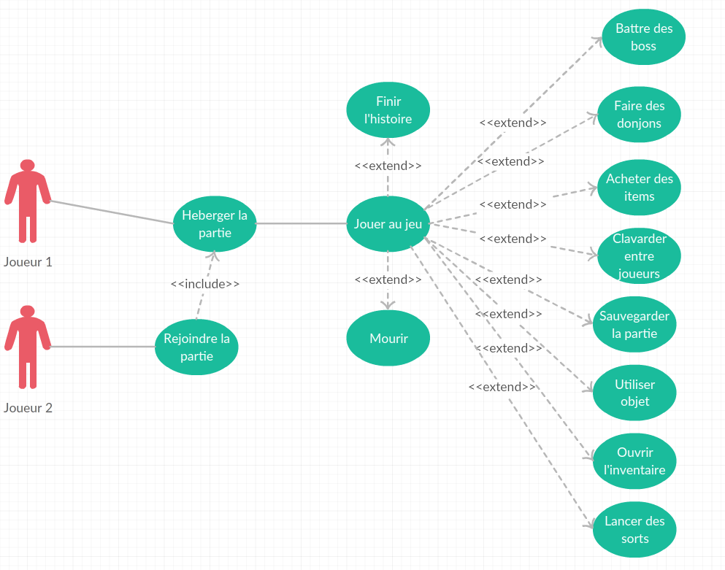

## Fiche de cas d’utilisation A

Ici vous résumez dans un langage fonctionnel les étapes de l’interaction avec l’utilisateur. D’une manière robotique on liste ce que l’utilisateur fait et ce que le système répond en terme d’interface utilisateur (bouton cliqué, texte affiché, écran affiché.

|  |  |  |
| --- | --- | --- |
|  |  | |
| **Résumé** | Héberger la partie | |
| **Acteur principal** | Joueur | |
| **Intervenants & Rôles** | **Intervenant** | **Rôle** |
|  |  |
|  |  |
|  |  |
| **Préconditions** |  | |
| **Postconditions** |  | |
| **Déclencheur** |  | |

|  |  |  |
| --- | --- | --- |
| **Scénario nominal** | **Étape** | **Action** |
|  | 1 | Inviter l’autre joueur dans un accueil |
| 2 | Lancer la partie |
|  |  |
|  |  |
|  |  |
|  |  |

|  |  |  |
| --- | --- | --- |
| **Scénarios alternatifs** | **Étape** | **Actions** |
|  |  |  |
|  |  |
|  |  |
|  |  |
|  |  |
|  |  |  |

## Fiche de cas d’utilisation B

Ici vous résumez dans un langage fonctionnel les étapes de l’interaction avec l’utilisateur. D’une manière robotique on liste ce que l’utilisateur fait et ce que le système répond en terme d’interface utilisateur (bouton cliqué, texte affiché, écran affiché.

Le joueur peut decider de sauvegarder la partie pour garder ca progression, ses items.

|  |  |  |
| --- | --- | --- |
|  |  | |
| **Résumé** | Sauvegarder la partie | |
| **Acteur principal** | Joueur | |
| **Intervenants & Rôles** | **Intervenant** | **Rôle** |
|  |  |
|  |  |
|  |  |
| **Préconditions** |  | |
| **Postconditions** |  | |
| **Déclencheur** |  | |

|  |  |  |
| --- | --- | --- |
| **Scénario nominal** | **Étape** | **Action** |
|  | 1 | Le joueur appuis sur la touche ECHAP pour ouvrir le menu |
| 2 | Le joueur clique sur le bouton Sauvegarder qui est dans le menu |
|  |  |
|  |  |
|  |  |
|  |  |

|  |  |  |
| --- | --- | --- |
| **Scénarios alternatifs** | **Étape** | **Actions** |
|  |  |  |
|  |  |
|  |  |
|  |  |
|  |  |

## Fiche de cas d’utilisation C

Ici vous résumez dans un langage fonctionnel les étapes de l’interaction avec l’utilisateur. D’une manière robotique on liste ce que l’utilisateur fait et ce que le système répond en terme d’interface utilisateur (bouton cliqué, texte affiché, écran affiché.

Le joueur peut lancer des sorts ou attaquer avec son épée, ses sort sont debloqué par monté de niveau, le joueur selectionne ses sorts dans l’inventaire.

|  |  |  |
| --- | --- | --- |
|  |  | |
| **Résumé** | Le joueur attaque | |
| **Acteur principal** | Joueur | |
| **Intervenants & Rôles** | **Intervenant** | **Rôle** |
|  |  |
|  |  |
|  |  |
| **Préconditions** |  | |
| **Postconditions** |  | |
| **Déclencheur** |  | |

|  |  |  |
| --- | --- | --- |
| **Scénario nominal** | **Étape** | **Action** |
|  | 1 | Le joueur appuis sur clique gauche pour un coup d’épée |
|  |  |
|  |  |
|  |  |
|  |  |
|  |  |

|  |  |  |
| --- | --- | --- |
| **Scénarios alternatifs** | **Étape** | **Actions** |
|  | 1 | Le joueur règle ses sorts dans l’inventaire |
| 2 | Le joueur appuis sur 123456 ou molette de la souris pour lancer un sort |
|  |  |
|  |  |
|  |  |

# Grille de test fonctionnel

|  |  |  |  |  |  |
| --- | --- | --- | --- | --- | --- |
| Test | Instructions | Résultat | Réussi | Échoué | Signature |
| Connection au serveur | 1. Joueur A clique sur connecter 2. Le joueur A entre le nom souhaité | La fenêtre Écran de jeu apparait avec le nom entré par le joueur inscrit dans la zone ‘Liste des joueurs. |  |  |  |
| Connection du second joueur | Précondition : un joueur est déjà connecté via le test ‘Connection au serveur’   1. Joueur B clique sur Rejoindre une partie 2. Le joueur B entre le nom souhaité | La fenêtre Écran de jeu apparait avec les noms entrés par les joueurs A et B inscrits dans la zone ‘Liste des joueurs. |  |  |  |
| Lancement de la partie | Précondition : les deux joueurs sont connectés via les deux tests précédents | Le jeu se lance pour les deux joueurs |  |  |  |

# Ressources

Ici vous placez les liens cers les outils importants de la conception du projet : outils d’analyse fonctionnelle, dessin des écrans, prototypage, inspiraitons, jeux existants, etc.

## Liens vers les outils

### Outil de prototypage d’écran

<https://www.draw.io/>

### Outil de diagrammes

[https://www.createjs.com/](https://fr.wikipedia.org/wiki/The_Legend_of_Zelda:_Tri_Force_Heroes)

## Liens vers les sources d’inspiration

### Jeu officiel

<https://fr.wikipedia.org/wiki/The_Legend_of_Zelda:_Four_Swords_Adventures>

<https://fr.wikipedia.org/wiki/Portal_(jeu_vid%C3%A9o)>

<https://fr.wikipedia.org/wiki/The_Legend_of_Zelda:_Tri_Force_Heroes>

### Lien pour les idées d’interfaces

<https://worldofwarcraft.com/fr-fr/>

<http://thewitcher.com/en/witcher3>